**Bài 27: SINH SẢN SINH DƯỠNG DO NGƯỜI**

1.**Giâm cành**

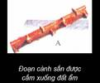 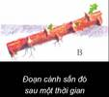

Giâm cành là cắt một đoạn cành có đủ mắt, chồi cắm xuống đất ẩm cho cành đó ra rễ, phát triển thành cây mới.

2. **Chiết cành**.

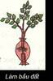chieccanh1

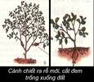

Chiết cành là làm cho cành ra rễ ngay trên cây rồi mới cắt đem trồng thành cây mới.

3**. Ghép cây**:

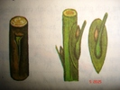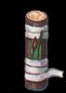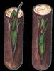

Ghép cây là đem cành (cành ghép) hoặc mắt ghép (mắt ghép, chồi ghép) của cây này ghép vào cây khác cùng loại (gốc ghép) để cho cành ghép tiếp tục phát triển.

**Hướng dẫn học ở nhà**:

- Học bài

- Trả lời câu hỏi và bài tập SGK/tr 91.

- Làm bài tập trang 92.

- Đọc phần “Em có biết”

- Nghiên cứu bài 28, trả lời các câu hỏi sau:

+ Hoa gồm những bộ phận nào? Chức năng của từng bộ phận?

+ Bộ phận nào của hoa có chức năng sinh sản chủ yếu? Vì sao?

- Sưu tầm các loại hoa như bài 28.